Четвёртое поколение сотовой связи: Интернет в мобильнике со скоростью 2,5 Гбит/с – реальность или миф?

Несмотря на то, что во всём мире ещё происходит постепенный переход от второго поколения сотовой связи к третьему, вот уже около 5 лет ведутся разработки четвёртого поколения. Что предложит новая технология? Сколько будет стоить её использование и внедрение? Когда начнётся коммерческое использование? Об этом и о других тонкостях 4G в нашем материале...

Бурное развитие мобильности и Всемирной Паутины привело к тому, что сегодня новейшие коммуникационные сервисы, предлагаемые операторами сотовой связи, касаются именно Интернета, возможностей передачи более высококачественного звука, а в недалеком будущем и видео. Однако всё это требует широких каналов связи. Наиболее распространённый стандарт на территории Европы – это сотовая сеть второго поколения, носящая название GSM (сокращенно от Global System for Mobile telecommunications). Скорость передачи данных внутри неё не превышает 9,6 кбит/с, что очень мало даже по меркам десятилетней давности.

Решить проблему узкого канала сетей GSM был призван стандарт GPRS (General Packet Radio Service), известный как 2.5G или поколение «два с половиной». Такое название он получил по той причине, что стал промежуточным между вторым (2G) и третьим (3G) поколением. По сути, это надстройка над GSM, чтобы сделать доступным (то есть более быстрым и дешёвым) пользование сетью Интернет.

Сотовая связь третьего поколения сегодня предлагает такие сервисы, как видеозвонок и высокоскоростной мобильный доступ в Интернет. Тем не менее, это далеко не предел развития современных технологий. Уже сейчас разрабатывается и тестируется четвёртое поколение мобильных сетей. Из главных его преимуществ можно выделить следующие: высокие скорости передачи данных, сравнимые с наземными сетями; возможность передачи высококачественного звука и видео; объединение существующих стандартов связи (2G, 3G, Wi-Fi, WiMAX и др.) в единый совместимый стандарт.

Путь от 1G до 4G: 30 лет эволюции

Прежде чем перейти к подробному описанию перспектив четвёртого поколения сотовой связи, давайте проследим эволюцию мобильных коммуникаций, которая берёт свое начало во второй половине прошлого века.
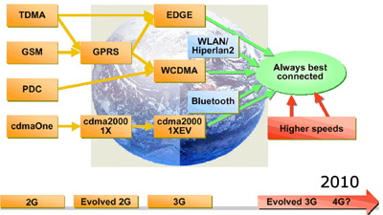
Эволюция стандартов сотовой связи

Поколение | 1G | 2G | 2.5G | 3G | 3.5G | 4G
Начало разработок | 1970 | 1980 | 1985 | 1990 | <2000 | 2000
Реализация | 1984 | 1991 | 1999 | 2002 | 2006-2007 | 2008-2010 (?)
Сервисы | аналоговый стандарт, синхронная передача данных со скоростью до 9,6 кбит/с | цифровой стандарт, поддержка коротких сообщений (SMS) | большая ёмкость, пакетная передача данных | ещё большая ёмкость, скорости до 2 Мбит/с | увеличение скорости сетей третьего поколения | большая ёмкость, IP-ориентированная сеть, поддержка мультимедиа, скорости до сотен мегабит в секунду
Стандарты | AMPS, TACS, NMT и др | TDMA, CDMA, GSM, PDC | GPRS, EDGE, 1xRTT | WCDMA, CDMA2000, UMTS | HSDPA | единый стандарт
Ширина канала | 1,9 кбит/с | 14,4 кбит/с | 384 кбит/с | 2 Мбит/с | 3-14 Мбит/с | 1 Гбит/с
Сеть | PSTN* | PSTN* | PSTN*, сеть пакетной передачи данных | сеть пакетной передачи данных | сеть пакетной передачи данных | Интернет

*PSTN – Public Switched Telephone Network

Несмотря на то, что самое первое поколение сотовой связи было реализовано лишь к середине 80-х годов прошлого века, попытка построить мобильную сеть относится ещё к 1946 году, когда её попытались сделать в городе Сент-Луисе. Тем не менее, тогда эксперимент не получил достаточного признания, чтобы развиться в нечто большее.
1G

Спустя полтора десятилетия к идее беспроводной общедоступной сотовой связи вернулись ещё раз. Самым известным из первого поколения стандартов является NMT (Nordic Mobile Telephone system). Его окончательные спецификации были приняты в 1978 году пятью скандинавскими странами (Данией, Финляндией, Исландией, Норвегией и Швецией).

Для современного человека, привыкшего к слову «цифра», выражение «аналоговая сотовая связь» будет звучать как-то дико. Тем не менее, всё первое поколение было аналоговым. Впрочем, если разобраться, тогда понятие «мобильный Интернет» отсутствовало в принципе, поэтому точность и скорость цифровых каналов не требовались.

Стандарт NMT работает в диапазоне частот 453,0-457,5 МГц, используя до 180 каналов связи по 25 кГц каждый. Радиус действия одной базовой станции достигает 5-25 км в зависимости от нагрузки на каждую из них.

В 1983 году была разработана модернизированная версия NMT-900 (первая условно называлась NMT-450), работавшая на частоте 900 МГц. Выход обновлённого стандарта позволил уменьшить размеры телефонных аппаратов, а также добавить несколько новых сервисов.

Тем не менее, спустя некоторое время NMT отошёл на второй план, уступив дорогу более прогрессивным цифровым стандартам. Вполне естественно, что первое поколение сотовой связи не смогло с ними конкурировать. Даже несмотря на то, что качество аналоговой беспроводной связи в целом было удовлетворительным, разговор можно было легко перехватить и расшифровать.

2G

Принципиально новым подходом к передаче информации (в частности, голоса) отличалось второе поколение мобильных коммуникаций. На этот раз в его основу легли цифровые стандарты, которых насчитывается четыре. Наибольшее распространение получили GSM и CDMA (Code Division Multiple Access). Первый из них пришёл на смену NMT и применяется по сей день преимущественно в Европе, а также в США.

Что касается CDMA, то он был разработан компанией QUALCOMM, а его коммерческое применение началось в 1995 году (GSM – в 1991 году). Несмотря на то, что CDMA был представлен на несколько лет позже своего основного конкурента, GSM, он имеет ряд преимуществ. В первую очередь это относится к скорости передачи данных. Если у GSM предел не превышает 9,6 кбит/с, то у CDMA вызов начинается с 9,6 кбит/с, а потом распространяется до 1,23 Мбит/с.

Ещё одним важным отличием является использование распределённого спектра. Для оборудования такой сигнал будет выглядеть небольшим возвышением над обычным уровнем шума. В связи с этим его крайне сложно обнаружить и идентифицировать. Подобный метод также используется в военных целях, так что во время разговора по CDMA-телефону вы можете быть уверены в надёжной защите от случайного подслушивания.

2.5G

Несмотря на то, что разработки третьего поколения сотовой связи стали вестись практически сразу после начала использования на коммерческой основе GSM, даже по сей день оно имеет крайне ограниченное распространение. Вместо него почти повсеместно доступно промежуточное поколение 2.5G, реализованное в виде стандарта GPRS.

Стандарт GPRS использует базовые станции GSM для передачи данных, что делает его внедрение достаточно простым. Кроме того, он настроен на пакетный обмен информацией, что подходит в первую очередь для доступа в Интернет, а также позволяет находиться все время подключенным к Сети и при этом принимать звонки по обычным каналам (при звонке соединение по GPRS временно приостанавливается, но не обрывается).

В целом, GPRS и был создан с целью реализовать понятие «мобильный Интернет». Необходимость доступа из сотовых сетей во Всемирную Паутину и различные корпоративные сети присутствовала уже достаточно давно. Так, к примеру, служащий какой-либо компании в случае возникновения потребности может срочно подключиться к сети своего предприятия при помощи ноутбука и мобильного телефона с поддержкой сервиса GPRS (которым сегодня оснащаются большинство аппаратов).

Тем не менее, скорость передачи данных при использовании GPRS оставляет желать лучшего. Официально максимальный его предел равен 115 кбит/с. Тем не менее, в реальности обмен информацией производится не быстрее, чем на скорости 40-50 кбит/с, что в два раза меньше теоретического максимума. По сегодняшним меркам такой пропускной способности не хватит для комфортного серфинга по Интернету. Как раз эту проблему и должны будут решить стандарты третьего поколения, чьи пропускные каналы будут куда как шире.

3G

Всего существует три основных стандарта 3G: UMTS (Universal Mobile Telecommunications Service), CDMA2000 и WCDMA (Wide CDMA). Все они настроены на пакетную передачу данных и, соответственно, на работу с цифровыми компьютерными сетями, включая Интернет. Скорость передачи данных в новом поколении стандартов может достигать 2,4 Мбит/с. Это позволит поднять качество звука, а также добавить такой сервис, как видеозвонок, о котором, вероятно, слышали уже многие. Мобильный Интернет теперь станет доступнее и значительно быстрее.

Кроме того, при необходимости сеть 3G может быть наложена на уже ранее развёрнутую GSM или другой стандарт второго поколения. Это возможно по причине использования разных радиосетей этими стандартами. В результате оператор мобильной связи может добавлять новые сервисы по мере появления необходимости в них. А по причине того, что на сегодняшний день все телефоны пока являются двухстандартными (то есть могут работать как в 2G, так и в 3G), у пользователей не возникнет проблемы выбора.

3.5G

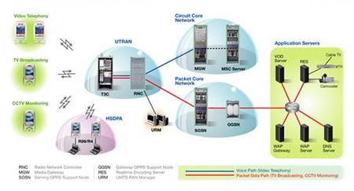Учитывая то, что некоторые страны уже практически полностью перешли на 3G (в частности, Япония, где абонентов такой сотовой сети уже 98%), а до внедрения 4G пока ещё достаточно далеко, ожидается появление так называемого поколения 3.5G, которое получит официальное название HSDPA (High Speed Downlink Packet Access). Причём ожидается оно не только в Японии, но и в Европе. Что интересно, некоторые операторы уже работают с ней в тестовом режиме больше года.

Схема работы стандарта HSDPA (3.5G)

По сути, HSDPA – это просто модернизированный 3G. Если в «оригинальном» третьем поколении средняя скорость обмена данными составляет 384 кбит/с, а максимальная – 2 Мбит/с, то внедрение 3.5G увеличит эти значения до 3 и 14 Мбит/с соответственно.

4G

Что касается четвёртого поколения мобильных коммуникаций, то это будет эволюционное развитие 3G. Инфраструктура стандарта 4G будет базироваться на IP-протоколе (Internet Protocol), что позволит обеспечивать простой и очень быстрый доступ к Интернету. Ещё одним важным свойством 4G является то, что он должен стать единым стандартом. То есть не будет деления на разные GSM, CDMA, UMTS, WCDMA и так далее. Задача потенциального абонента будет заключаться в выборе оператора и сотового телефона, тогда как сегодня ещё нужно выбирать и стандарт.
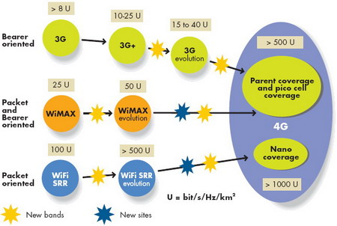

4G объединит все существующие стандарты

Высокие скорости передачи данных должны будут позволить принимать не только качественный звук, но и видео. Что касается непосредственно самих цифр, то ранее говорилось о 100-200 Мбит/с, а теперь, по самым последним сведениям, различные компании, работающие над 4G (например, японские NTT DoCoMo и NEC), заявляют о скоростях от 1,0 до 2,5 Гбит/с! И это всё не в идеальных лабораторных условиях, а в городе при скорости передвижения до 20-25 км/ч. Согласитесь, перспективы здесь просто огромны.
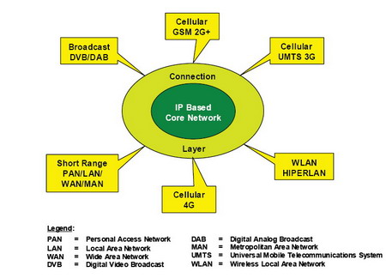

В основе сотовых сетей четвёртого поколения будет лежать протокол IP

Такие высокие скорости объясняются тем, что в четвёртом поколении используется только пакетная передача данных, тогда как голосовой трафик полностью отсутствует. То есть звук теперь будет передаваться только через протокол IP (получится своеобразная мобильная VoIP-телефония). Подобное решение сравнимо с технологией ADSL. Она, так же как и обычный Dial-up модем, работает через телефонные сети, однако по проводам передаются цифровые, а не аналоговые данные. За счёт этого и достигаются куда как большие числа, чем 56K.
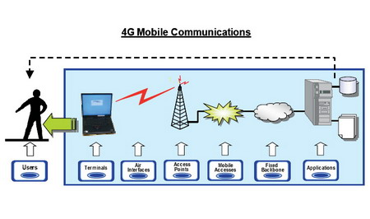
Мобильная связь будет доступна с самых разных терминалов
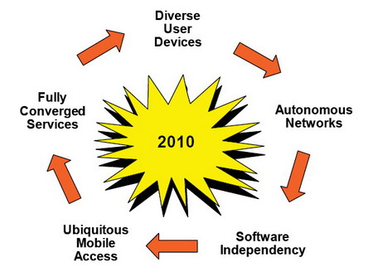

Сервисы, предлагаемые четвёртым поколением

Помимо этого, в число главных достоинств 4G войдут глобальный роуминг (наконец-то!), а также связь корпоративных сетей, что будет весьма кстати для больших предприятий. Кроме видеозвонков станет доступным также и мобильное телевидение высокой чёткости. Конечно, даже для сотовых телефонов будущего поколения (например, тех, что будут выпускаться через 5 лет) разрешение 1920х1080 будет избыточным, тем не менее, никто не мешает посмотреть всё это на мобильном компьютере, которые также получат к тому времени ещё более широкое распространение.

Далее: перспективы 4G, цена вопроса, вердикт Ferra.ru…

Перспективы 4G

Как известно, на сегодняшний день самое большое количество абонентов 3G находится в Японии. Крупнейшие гиганты именно этой страны ведут разработку нового поколения мобильной связи. Исходя из этого, крайне просто предугадать, что распространение 4G начнётся как раз со страны восходящего солнца. Следующими на пути внедрения четвёртого поколения, вероятно, станут другие развитые страны Северной Америки, Европы и Азии.

Тестирование сетей четвёртого поколения ведётся уже несколькими операторами. В частности, речь идёт о NTT DoCoMo и Vodafone, развернувших тестовую сеть 4G в Японии. В США аналогичными экспериментами сегодня занимается Nextel Communications. Ранее также планировалось, что сотовый оператор Telstra проведёт схожие тесты в Австралии.

Что интересно, аналитики прогнозируют значительный шаг вперёд в этом направлении и для России. Дело в том, что сейчас в нашей стране используется оборудование, которое было установлено ещё десятилетия назад. Поэтому любые изменения будут носить скорее революционный, нежели эволюционный характер. То есть это означает, что для внедрения новых технологий придётся менять чуть ли не весь парк оборудования.

На сегодняшний день третье поколение сотовых сетей только начинает внедряться на территории России. Это делается с целью расширения сервисов, так как второе поколение (в частности, GSM) практически полностью себя исчерпало. Тем не менее, 3G – это далеко не предел. Несмотря на достаточно высокие скорости передачи данных внутри таких сетей, уже идёт разговор о промежуточном между 3G и 4G поколении 3.5G.
Сегодня российские операторы находятся на условно называемом этапе «2.75G». Это означает, что переход к полноценному 3G не даст ощутимого для абонентов взлёта качества услуг и скоростей передачи данных. С другой стороны, уже доступно оборудование для 3.5G сетей. Оно позволит передавать телевидение высокой чёткости и обеспечить другие сервисы, требующие большей пропускной способности.

Если говорить о четвёртом поколении, то пока рано прогнозировать сроки его внедрения вообще и на территории России в частности. Дело в том, что это ещё несколько «сырая» технология, требующая определённой доработки. Ожидается, что 4G выйдет на мировую арену возможно даже уже в этом году. Тем не менее, её полномасштабное внедрение на коммерческой основе начнётся не ранее 2010 года, да и то, скорее всего, опять же с Японии. Впрочем, ничего удивительного здесь нет. Если вернуться к таблице, приведённой в начале статьи, можно заметить, что от начала разработок до коммерческого внедрения того или иного стандарта проходило не менее 10 лет. Так что 4G раньше следующего десятилетия ожидать не стоит.

Кстати, не хотят отставать от других и страны бывшего СССР. Так, к примеру, Беларусь уже рассматривает перспективы внедрения 4G. Однако, учитывая то, что на сегодняшний день в ней только начато тестирование стандарта UMTS, а его полномасштабное использование начнется ещё позже, можно предположить, что страна «переступит» через 3.5G и сразу начнёт использовать 4G в 2010-2012 годах.

Цена вопроса

Немаловажным фактором на пути становления нового поколения сотовой связи станет стоимость конечного оборудования как для операторов, так и для абонентов. Пока сложно говорить о конкретных ценах, так как современные «4G-мобильники», ввиду своего технологического несовершенства, будут очень большого размера. Следовательно, пока не будут представлены более приемлемые по размерам модели, их продажа даже не планируется.

Да и в целом несложно предсказать, что всё новое, как обычно, будет очень дорогим. История знает много примеров: первые DVD-приводы обходились под $1000 за экземпляр, а сегодняшняя их замена в лице Blu-ray или HD DVD будет стоить не меньше. То же самое касается и 4G.

Что интересно, в будущем прогнозируется противоборство 4G и стандарта WiMAX (известного как IEEE802.16), который уже сегодня активно продвигается таким гигантом IT-индустрии, как Intel. Для неосведомлённых читателей поясним, что WiMAX – это стандарт широкополосной беспроводной связи, который будет несколько напоминать сотовую сеть, однако его главное предназначение – обеспечение быстрого доступа в Интернет с мобильных компьютеров. Так, к примеру, следующее поколение платформы Intel Centrino будет оснащаться поддержкой не только Wi-Fi, но уже и WiMAX.

По самым последним данным скорости работы WiMAX-сетей будут достигать 75 Мбит/с. 4G на их фоне смотрится несколько более привлекательно. Особенно учитывая то, что четвёртое поколение будет рассчитано не только на доступ в Интернет, но и на аудио- и видеокоммуникации.

Исходя из всего этого, можно предложить, что начальная стоимость клиентского оборудования (то есть мобильного телефона стандарта 4G) будет составлять в среднем от $300 до $750 (как раз столько и стоит сегодня соответствующий комплекс микросхем WiMAX для компьютера). К 2010-2011 годам WiMAX и 4G могут сравняться в цене, которая, возможно, составит порядка $100-200.

Тем не менее, будем надеяться, что WiMAX и 4G не станут прямыми конкурентами, так как очередная война стандартов ни к чему хорошему не приведет. Лучше будет, если первая останется исключительно компьютерной сетью, тогда как вторая будет позволять работать с мобильными телефонами, а также при необходимости обмениваться данными и с базовыми станциями WiMAX. Тогда WiMAX по сути станет частью глобальной мобильной сети, которая и будет названа 4G.

Если говорить о сложностях, которые могут возникнуть при реализации четвёртого поколения мобильной связи, то самой большой проблемой является борьба со вторичными сигналами. Они образуются в результате отражения от крупногабаритных объектов, вроде зданий. Кстати, в случае с WiMAX такая проблема не столь актуальна: сигнал без особых проблем «пробивает» различные препятствия, немного в итоге ослабевая.

Кроме того, придётся решить проблему поддержания высокой скорости передачи данных при передвижении на больших скоростях. Ведь 1 Гбит/с пока можно получить только практически стоя на одном месте, тогда как если двигаться пешком, то скорость упадёт. Если же перемещаться в автомобиле или (что ещё хуже) в высокоскоростном поезде, речи даже о 100 Мбит/с пока идти не может.

Вердикт Ferra.ru

Подведём итоги. В ближайшие 2-3 года завершится практически полный переход на сети третьего поколения. Хотя 2G ещё будет сохраняться, почти все сотовые операторы будут уже предлагать сервисы, реализуемые с помощью 3G.

Вслед за 3G последует внедрение 3.5G в виде HSDPA. Эта модернизация увеличит в несколько раз скорость передачи данных третьего поколения. По сути HSDPA для 3G станет чем-то вроде GPRS для GSM. На сегодняшний день новый стандарт уже тестируется многими операторами, а производители мобильных телефонов уже разрабатывают соответствующие модели. С его появлением абоненты смогут «потрогать» перспективы, предлагаемые 4G.

Кстати, специалисты прогнозируют возможный скачок российских операторов сразу на 3.5G, минуя полноценную реализацию 3G. Некоторые производители оборудования (например, NEC) уже ведут переговоры с отечественными мобильными компаниями по поставке соответствующих устройств, которые позволят сделать куда как менее болезненный эволюционных переход к HSDPA.

Что касается 4G, то на сегодняшний день эта технология только-только стала выходить за двери испытательных лабораторий. Тем не менее, перспективы у неё просто огромные. Во-первых, это невообразимые по современным меркам скорости передачи данных, которые могут даже поспорить с оптоволоконными сетями. А во-вторых, это единый стандарт связи, который позволит обеспечивать связь между корпоративными сетями, сетями Wi-Fi, WiMAX, а следствием этого будет глобальный роуминг, что значительно удешевит разговоры (не важно какие – аудио или видео).

